Sommaire

Fichier de configuration
Disparition de la commande ipconfig
Mise en réseau des deux VM (Réseau interne)
VM en accès pont
La commande ss
Fichier de configuration

Affichage du répertoire /etc/hosts :
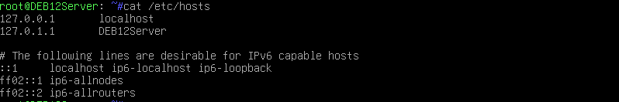
Affichage du répertoire /etc/resolv.conf :

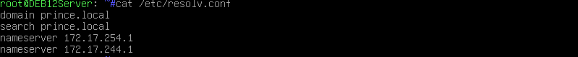
Affichage du répertoire /etc/network/interfaces :

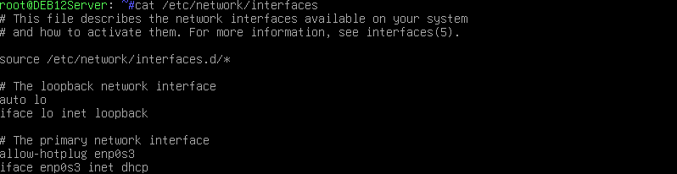
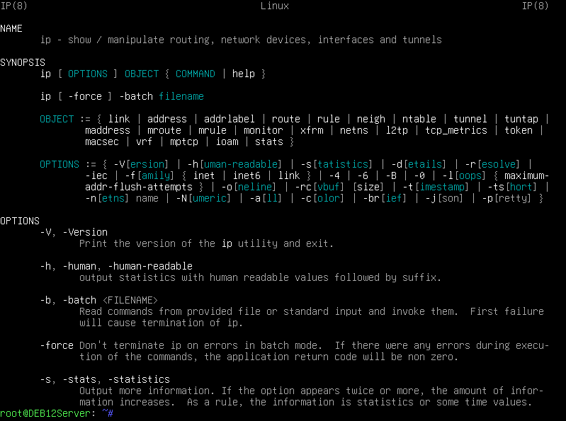
Affichage du manuel de la commande IP grâce à man ip:

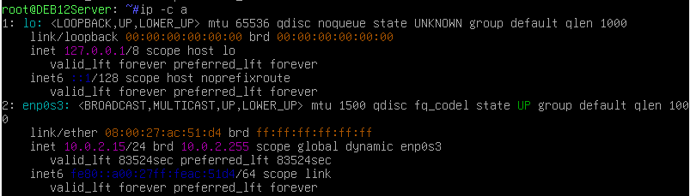
Affichage de la config réseaux grâce à la commande ip -a et mise en évidence de la config réseaux en couleur grâce à la commande ip -c a :

Mise en Réseau interne de la machine DEB12Serveur
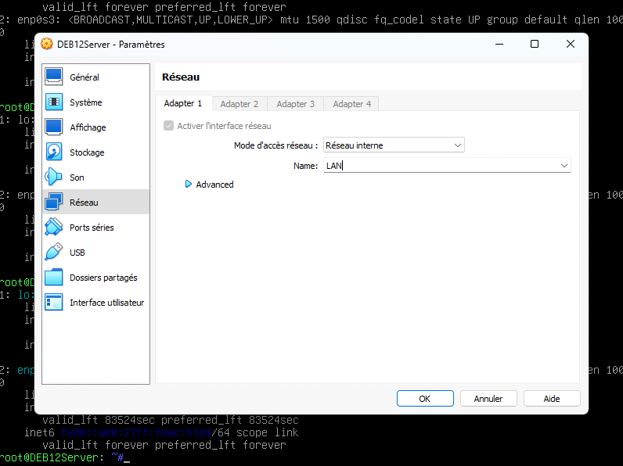DEB12Desktop :
DEB12Desktop
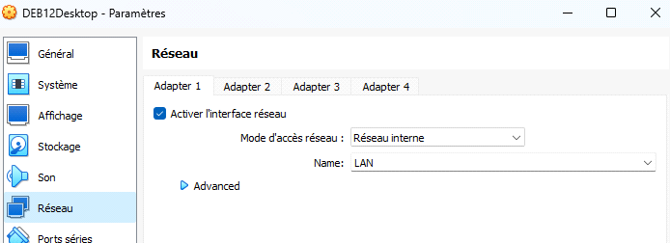DEB12Desktop :
Configuration de la carte réseaux du serveur dans le fichier /etc/network/interfaces grâce a l’éditeur nano :
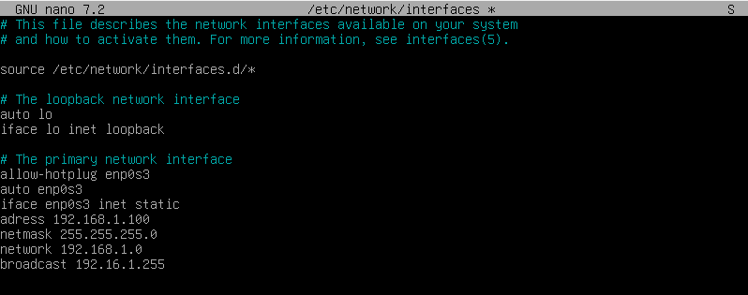

Réactivation de l’interface et vérification de la configuration de la carte avec la commande
ifup enp0s3 et ip -c a
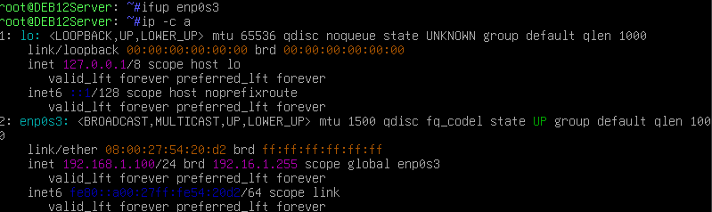
Suppression du service network-manager grâce à la commande apt-get remove network-manger :
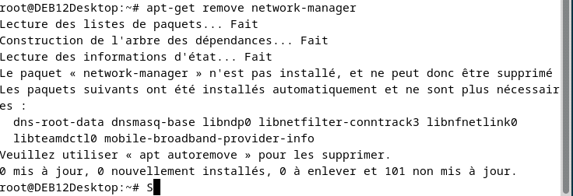

Modification du fichier se trouvant dans /etc/network/interfaces pour y ajouter la carte enp0s3 :
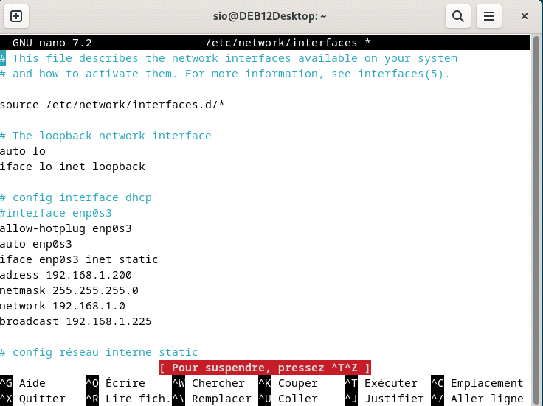
Activation de la carte enp0s3 et vésication se sa configuration IP
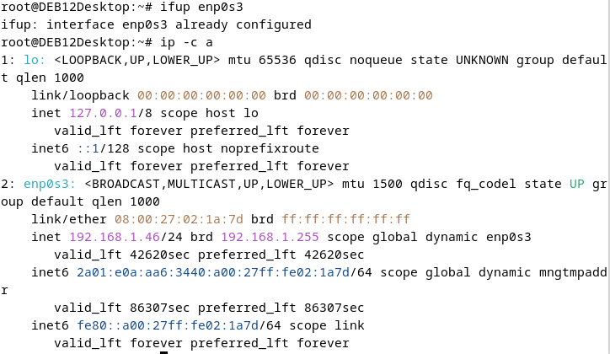
Test de la connectivité en effectuant la commande PING
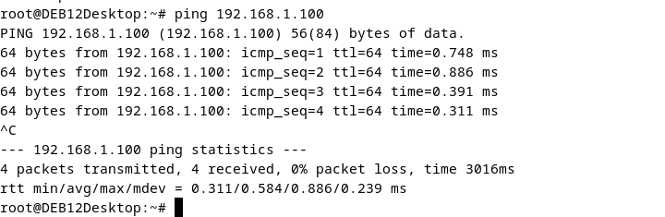
REMARQUE : Les paquets envoyer sous formes de trames ICMP on biens étais envoyer et le même nombre de paquet a étais reçue ce qui signifie que les machines communiquent bien entre elle.
Mise en accès pont
DEB12Serveur
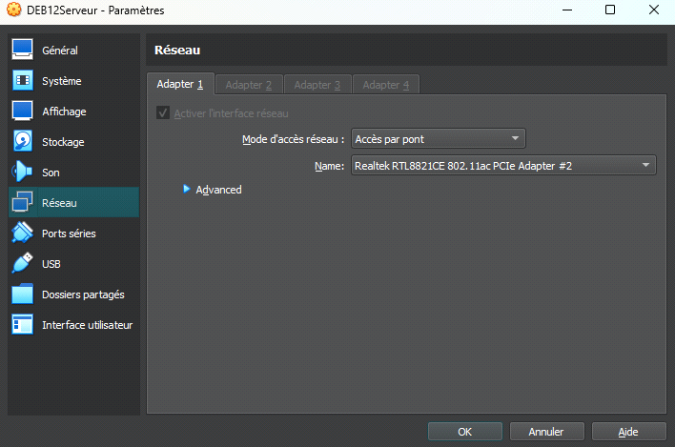
DEB12Desktop
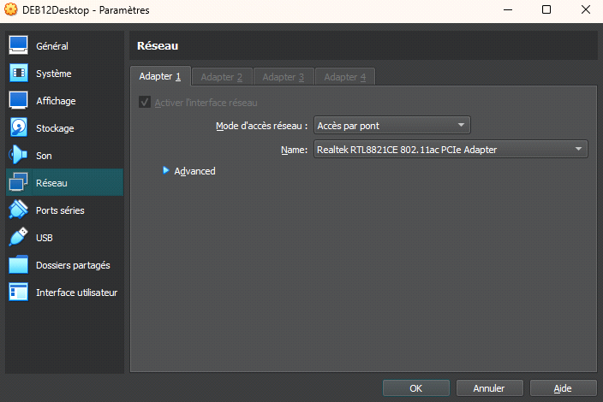
Désactivation de la carte enp0s3 et et modification des fichiers
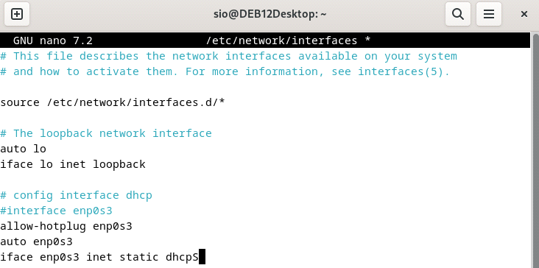
Désactivation de la carte enp0s3
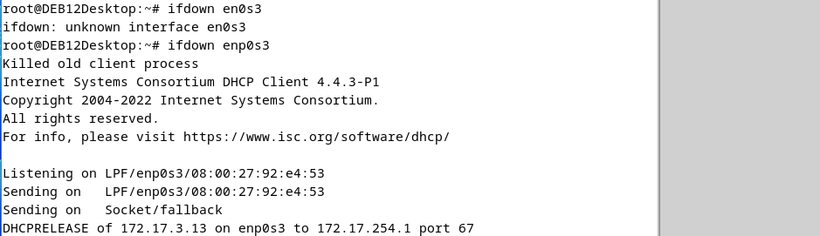

Réactivation de la carte via la commande ifup enp0s3 en faisant cette commande on remarque des trame DHCP qui a vérifié l'adresse @IP allouer par ROI

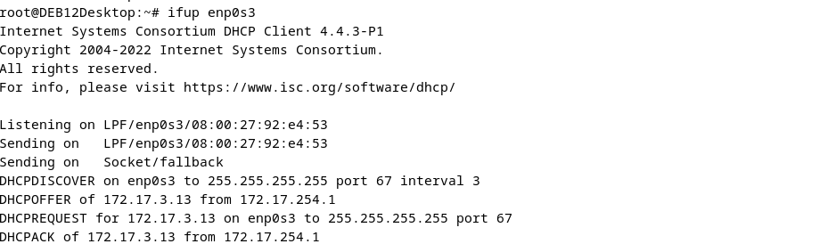
En saisissant ip -c a on peut vérifier et donc constater qu’une @IP a bien était allouer
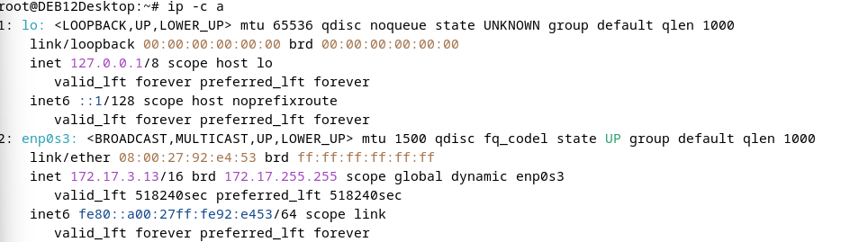

Affichage de la table route grâce a la commande ip route
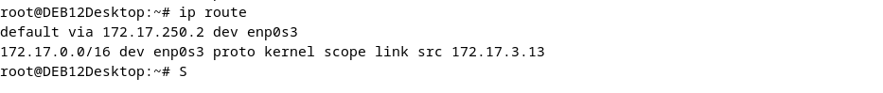

On effectue les mêmes opération sur la machine serveur
D’abord la désactivation,
Ensuite la modification dans le répertoire /etc/network/interfaces
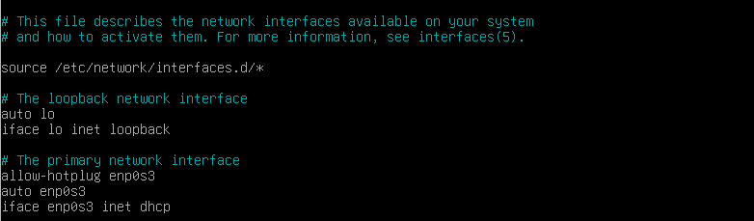
Puis la réactivation grâce a la commande ifup enp0s3
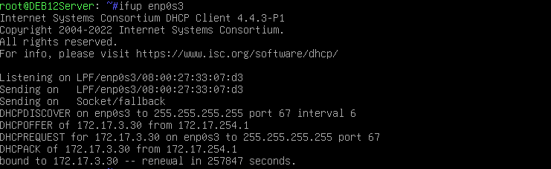

Et l'affichage de la table route
L'adresse obtenue est 172.12.3.30
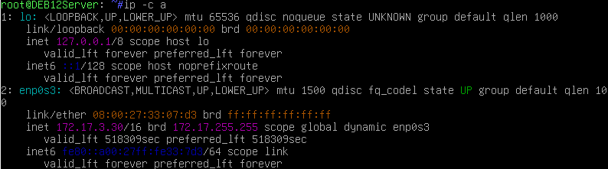
Ping de la machine serveur depuis la machine Dekstop
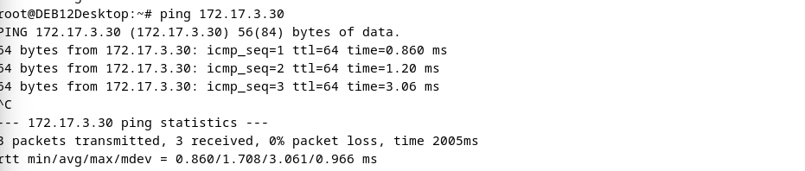
Ping de la passerelle par défaut
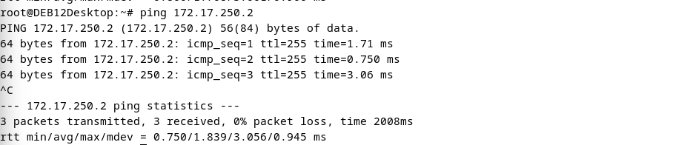
Installation du server (Etant donné que je n'ai pas screen au moment de l'installation j'ai scène la commande montrant que le server est bien installer)
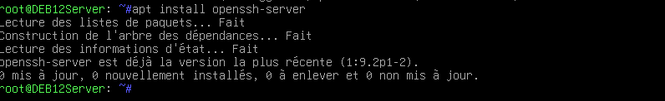
Saisie de la commande ss avec les différents filtres port d'écoute 22
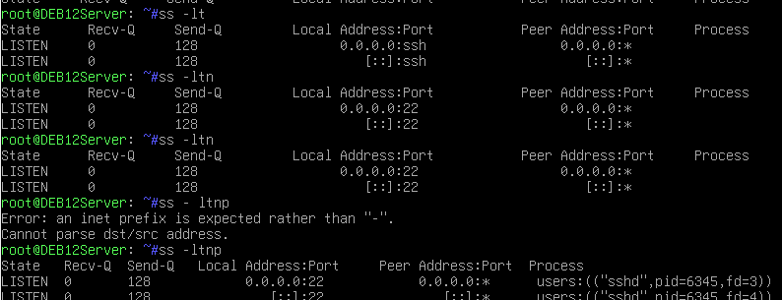
Tentative de la connexion au serveur SSH
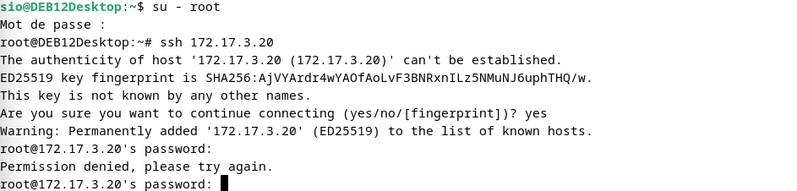
Autorisation d'établir une connexion grâce à la modification de celle-ci dans le répertoire /etc/ssh/sshd_config
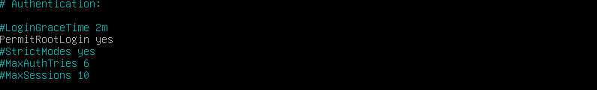
Redémarrage du serveur SSH

Connexion au serveur
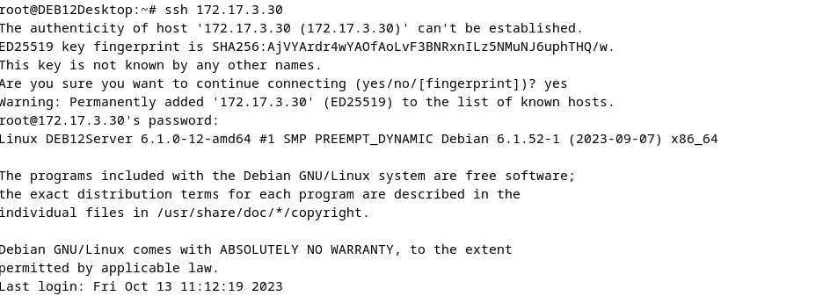
Listage du contenue du répertoire grâce à la commande ls –l et affichage des fichiers cacher :
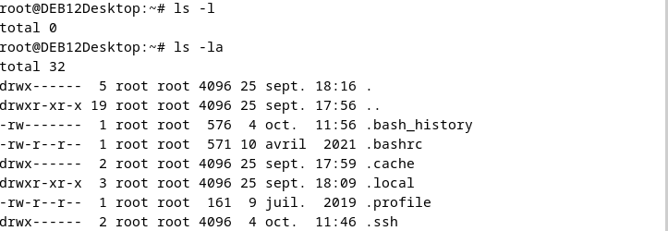

Affichage des connexions TCP actives via les commandes ss -tn et ss-t
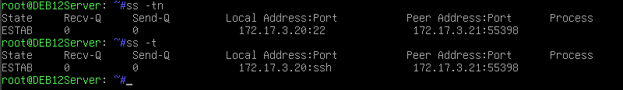
Plus celle en état de LISTEN (Ecoute) en utilisant les commande ss -tan et ss -tan4
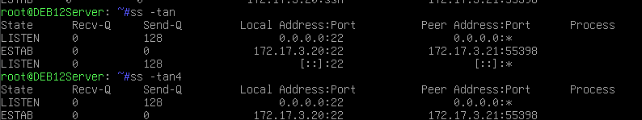

Fermeture de la session avec la commande exit depuis la machine desktop :

En réeffectuant la commande ss -tan4 on constate qu’il n’y a plus de connexion établie :

J’affiche ensuite une page web sur le navigateur de ma machine Desktop et via le terminal j’affiche les connexion TCP établie.
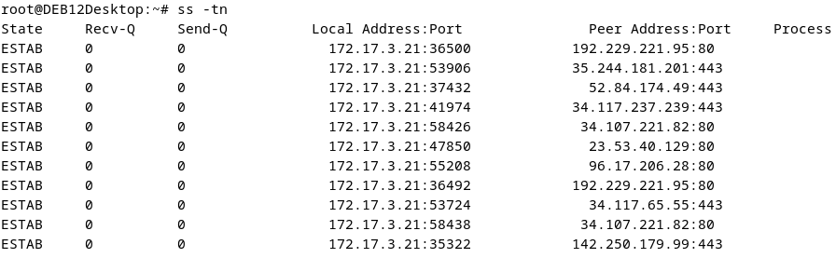
Je remarque que les ports sont le port 80 et 443 qui correspond au protocole http et https.

